Day16. 你484正方形?－Codewars_You’re Squre!

強壯先生說你好(?

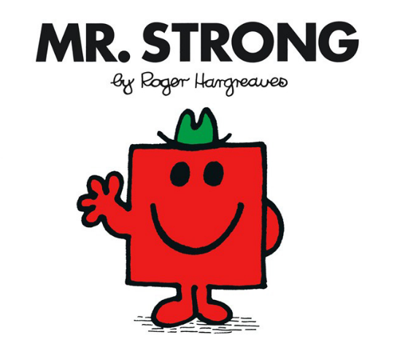

今天的題目長這樣

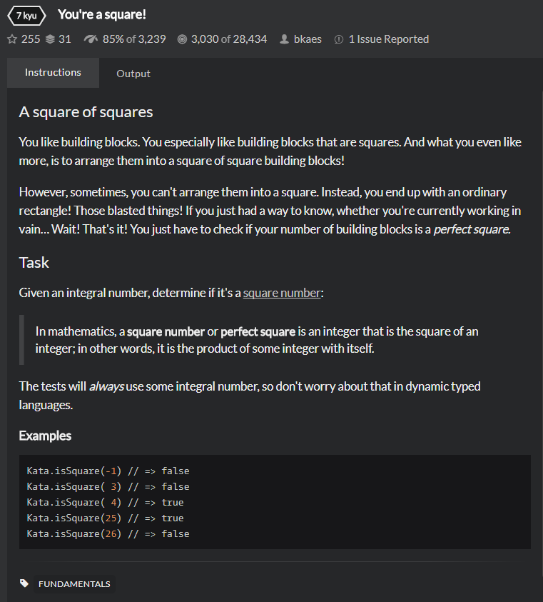

今天題目是要判斷這個數字是不是正方形，然後只需要考慮到整數即可

然而要知道這個數字是不是可以組成一個正方形，我們需要知道這個數字是不是一個被某個數字平方出來的數字，就可以知道他是不是一個正方形了。

現在就來拆一下題目吧。

1. For迴圈跑過每一個輸入數字以內的數字
2. 將每一個跑過的數字平方
3. 判斷平方出來的數字是否等於輸入的數值

現在就來想一下最簡單的測試案例吧!

既然是要先印出最大的數字，那就先從找出最大數字來寫測試案例吧!

```

[TestMethod]

public void Input_0_Should_Be_False()

{

Assert.IsFalse(Kata.IsSquare(0));

}

```

而Production Code 也就是老樣子會長成這個樣子

```

public static bool IsSquare(int n)

{

throw new System.**NotImplementedException**();

}  
```

老樣子，跑個測試，沒過很正常，commit一下

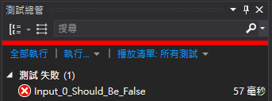

接下來把Production Code改一下，用最簡單的方式解決他!

```

public static bool IsSquare(int n)

{

return false;

}

```

接下來跑個測試，PASS!

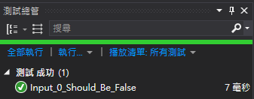

接下來寫一個測試讓他fail吧!

```

[TestMethod]

public void Input_1_Should_Be_true()

{

Assert.IsTrue(Kata.IsSquare(1));

}

```

接下來跑一下測試吧，紅燈!

之後再把Production Code改一下

```

public static bool IsSquare(int n)

{

if (n > 0)

{

return true;

}

return false;

}

```

寫完就來跑個測試，PASS，Commit一下唄!

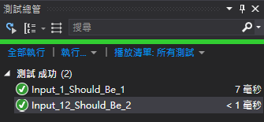

接下來再寫1個測試案例讓他fail吧! 然後就commit

```

[TestMethod]

public void Input_2_Should_Be_False()

{

Assert.IsFalse(Kata.IsSquare(2));

}

```

再來改Production Code!

```

public static bool IsSquare(int n)

{

if (n - 1 * n - 1 == n || n == 1)

{

return true;

}

return false;

}

```

接下來就來寫輸入4的測試案例吧，這時候ProductionCode就需要for迴圈了

```

[TestMethod]

public void Input_4_Should_Be_True()

{

Assert.IsTrue(Kata.IsSquare(4));

}

```

Production Code就會變成這個樣子

```

public static bool IsSquare(int n)

{

for (int i = 1; i <= n / 2 + 1; i++)

{

if (i * i == n)

{

return true;

}

}

return false;

}

```

這樣應該就可以涵蓋到所有測試範圍了

所以，接下來就多寫幾個測試案例，跑個測試，Pass，Commit!

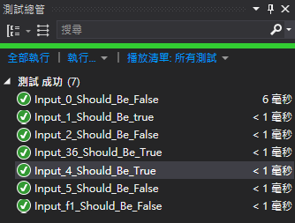

都過了之後就來重構一下程式碼吧!

```

public static bool IsSquare(int n)

{

return Enumerable.Range(1, n / 2 + 1).Any(a => a * a == n);

}

```

然後再Codewars上提交! Pass!!

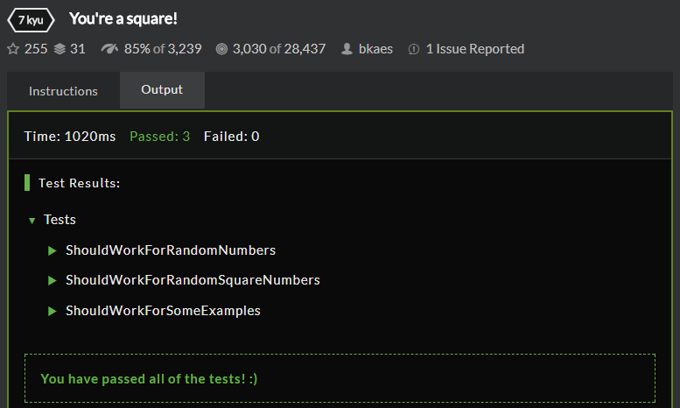

通過! PASS!

老樣子我最喜歡的部分就是去看看別人寫這題寫得怎麼樣勒

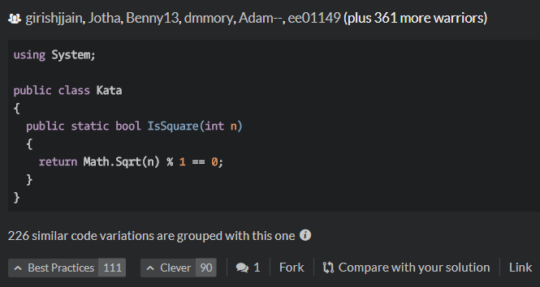

原來有這個Math.Sqrt的方法可以使用啊…

第一次看到

那我剛才寫的這麼辛苦………QAQ

Git url :

<https://github.com/SQZ777/Codewars_YouAreSquare>

下一題，明天見!